Mlieko, mliečne výrobky, mäso a mäsové výrobky, strukoviny, vajcia, ryby
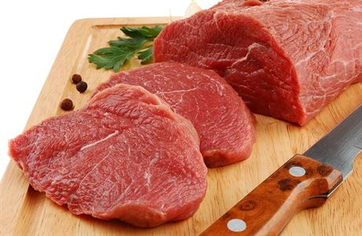
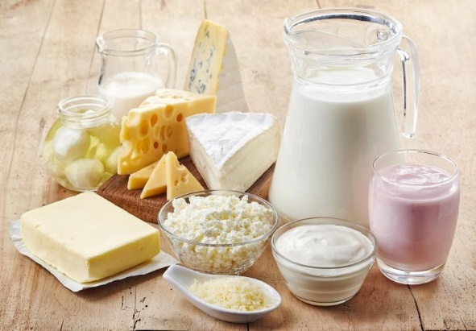

Mäso, mäsové výrobky, strukoviny, vajcia a ryby: Potraviny tejto skupiny sú dôležitým zdrojom bielkovín, minerálnych látok, železa a zinku, vitamínov skupiny B. Obsahujú tiež tuky. Potraviny z tejto skupiny je nutné jesť v rozumnej miere a dávať prednosť chudému mäsu. V olejnatých rybách sú mastné kyseliny omega-3, ktoré chránia pred srdcovými ochoreniami. Sú zároveň zdrojom vitamínu D. Strukoviny a orechy sú dobrým zdrojom horčíka, ktorý je dôležizý pre zdravé zuby akosti a správne fungovanie nervového systému. Vajcia sú veľmi výživné. Bielok je v podstate čistá a plnohodnotná bielkovina (obsahuje všetky nevyhnutné aminokyseliny vo vhodnom množstve a pomere). Žĺtok je bohatý na tuky a to najmä na tzv. fosfolipidy. Vajcia obsahujú aj vitamíny (A, D, E, K, skupinu B, karotény) a minerálne látky, z ktorých je veľmi dobre využiteľné železo.
Mäso zohráva vo výžive dôležitú úlohu. Ani tu však nie je potrebné jeho konzumáciu preháňať. Je lepšie uprednostniť biele, chudé mäso, ryby a zverinu.
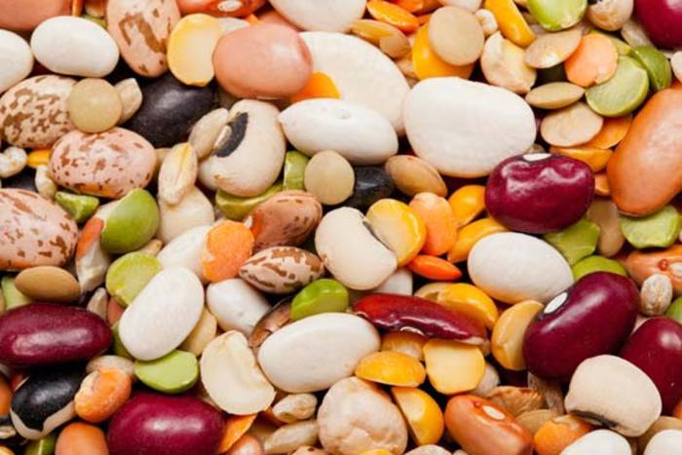
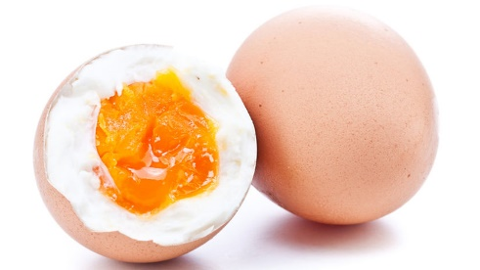
Mlieko a mliečne výrobky: Potraviny tejto skupiny majú, rovnako ako ostatné potraviny živočíšnho pôvodu, vysokú výživovú hodnotu. Mlieko je zdrojom kvalitných bielkovín. K hlavným živinám, ktoré z tejto skupiny potravín čerpáme patrí ešte vápnik, horčík, riboflavín a vitamíny B 12 a A. Zo sacharidov obsahuje mlieko takmer výlučne laktózu. Niektorí ľudia tria neznášanlivosťou laktózy, tzn. že ju nevedia tráviť a mlieko im tak spôsobuje nadúvanie a hnačky.

